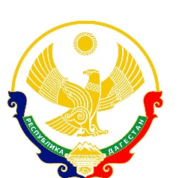
РЕСПУБЛИКА ДАГЕСТАН
МУНИЦИПАЛЬНОЕ ОБРАЗОВАНИЕ
«СЕЛЬСОВЕТ УЗДАЛРОСИНСКИЙ»
ХУНЗАХСКОГО РАЙОНА
СЕЛЬСКОЕ ПОСЕЛЕНИЕ
Индекс 368262, Республика Дагестан, Хунзахский район, с. Уздалросо т.89882260333

ПОСТАНОВЛЕНИЕ №19
От 25 май 2018 года

О повышении минимального размера оплаты труда

В соответствии Федеральным законом от 7 марта 2018 года № 41-ФЗ и на основании Постановления МР «Хунзахский район» № 65 от 15.05.2018г. Администрация МО СП «сельсовет Уздалросинский» постановляет:

- Установить минимальный размер оплаты труда с 01 .05. 2018 года в сумме 11163 рублей
- Бухгалтеру Магомедгазиевой П.М принять соответствующие меры по повышению оплаты труда.
- Постановление вступает в силу с момента его подписания и подлежит размещению на официальном сайте в сети Интернет.
- Контроль исполнения настоящего постановления оставляю за собой.

Глава МО СП
«сельсовет Уздалросинский» Исаев О.М

